20231284K5

如图，在地面上以初速度*v*0抛出质量为*m*的物体，抛出后物体落在比地面低*h*的海平面上，重力加速度为*g*，若以地面为参考平面，且不计空气阻力，则(　　)

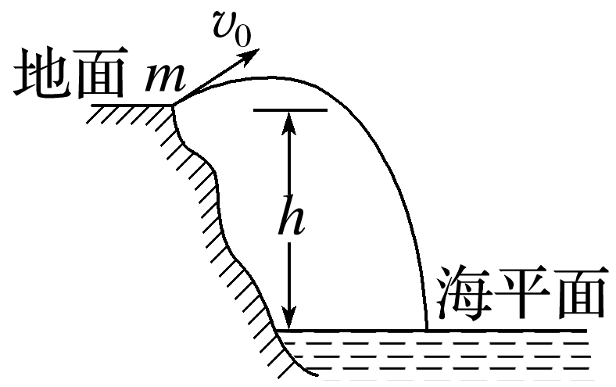

A．物体在海平面上的重力势能为*mgh*

B．重力对物体做的功为－*mgh*

C．物体在海平面上的动能为*mv*02＋*mgh*

D．物体在海平面上的机械能为*mv*02＋*mgh*